Medjay a Morálka
Morálka sa predstavuje

Autor | Vydavateľ | Licencia | Vydanie | Autor obálky
Stanislav Hoferek | Greenie knižnica | CC-BY-NC-ND | Prvé (2026) | Stanislav Hoferek

O knihe

Druhá poviedka z cyklu Medjay a Morálka predstavuje ženskú hrdinku. Jej začiatky a tiež útržky zo života, keď mala ruky. Morálka, pôvodným menom Vasilija, získala svoju prezývku od človeka, ktorým pohŕda, no aj tak si ho nechala. Poviedka tiež veľmi jemne spomína Emerald, jedno z miest, kde ešte stále funguje nejaká civilizácia. Prequel ukazuje aj úplne prvé stretnutie Medjaya a Morálky.
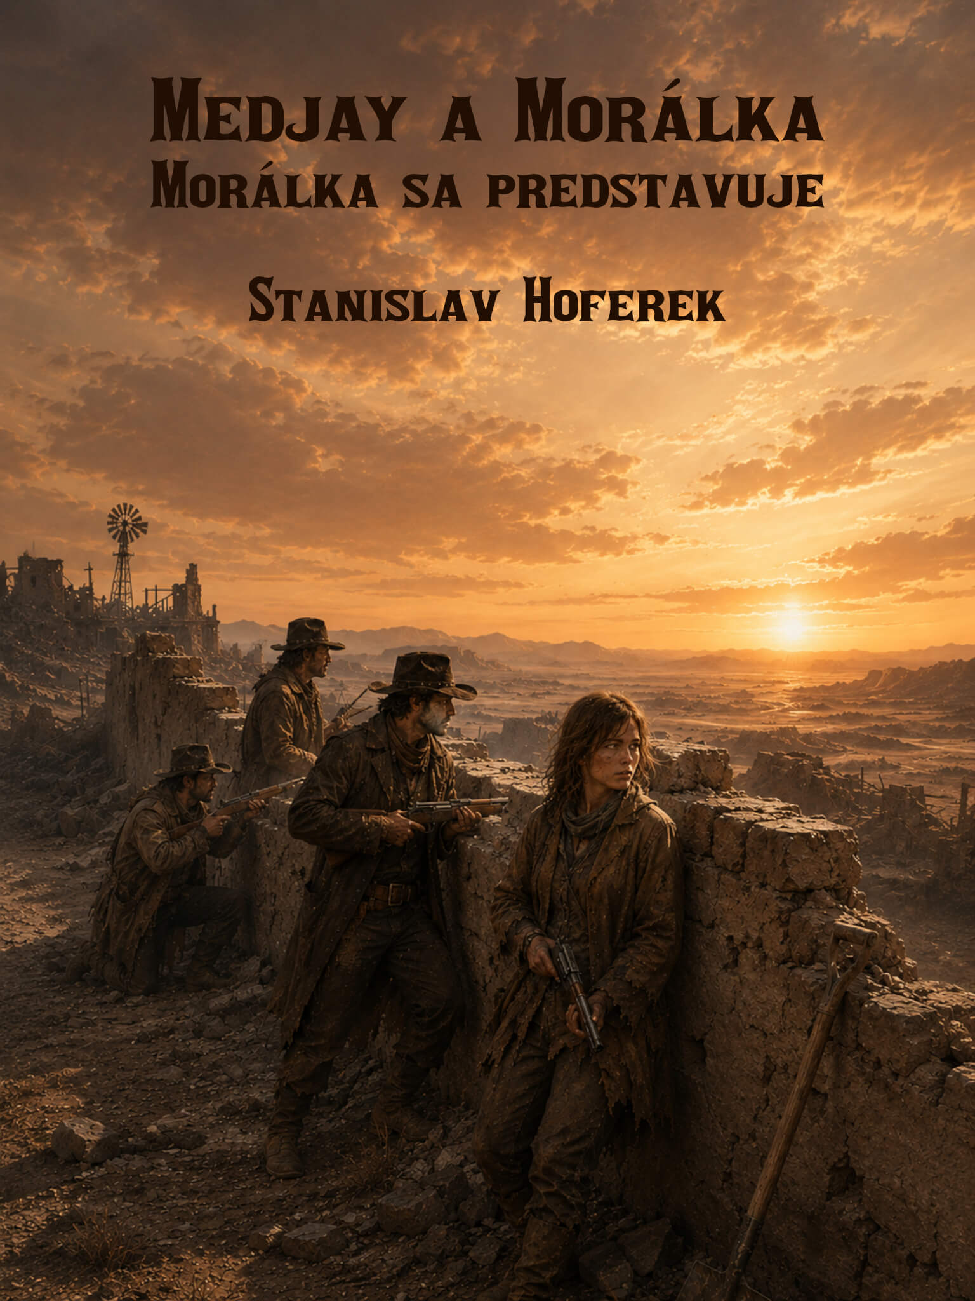

Medjay a Morálka: Morálka sa predstavuje

Emerald je to najkrajšie mesto na svete. Nikto tomu neverí, ale občas je tento text zapísaný na zrúcaninách kedysi dôležitých budov. Napriek tomu na tom niečo naozaj je. Kedysi na pomery pustiny veľké mesto má skutočne pekné centrum. Niektoré domy sú veľmi dobre udržiavané a skutočne krásne. Tí najlepší z najlepších žijú a pracujú v centre. Cenou za tento stav je fakt, že všetko mimo centra sa postupne zmenilo na kameňolom.

Populácia po obrovskom nájazde zombie a následnom vysťahovávaní klesla na niečo menej ako tretinu. Mesto pre dvadsať tisíc ľudí stratilo pekárov, hudobníkov či vojakov. Zhodou rôznych okolností však staviteľov stratilo len minimum. Iná teória hovorí o tom, že presunúť kvalitný kameň či kus plechu z vedľajšej ulice je jednoducho rýchlejšie ako akákoľvek výroba.

Vojenská čata, ktorá mala 60 členov, sa úplne rozpadla. Nikto nechce byť hrdým obrancom. Vojaci nedostali veľa chvály a rozhodne nemajú dostatok nábojov na akékoľvek obranné snaženie. Morálka poklesla a netreba sa čudovať. Veliteľ, jeho zástupca a zástupca zástupcu, tí všetci teraz ležia v jednom spoločnom hrobe. Spolu s pekármi a ďalšími.

V elitnej časti miestnej armády slúžili aj tri ženy. Jedna z nich sa dožila dospelosti, druhá sa jej možno dožije bez väčších problémov a pre tretiu prebieha ten najhorší boj práve teraz.

„Stratila si ohromné množstvo krvi. Aj na základe toho sa ti budú rany hojiť len veľmi pomaly. Ak to vôbec prežiješ. Nebudem ti klamať, tvoje šance sú malé.“ hovorí jej miestny lekár.

Vasilija neodpovedá. Zažíva ťažký boj. Nedostatok krvi, prebytok bolesti a žiadne lieky, ktoré by mohli s bolesťou pomáhať. Posledné zásoby išli vojakom, ktorí nemali šancu na prežitie. Ich cesta na druhý svet je tak menej bolestivá ako u tých, ktorí na tomto svete ešte možno chvíľu pobudnú.

„Ľavú ruku sme museli odstrániť. Vysoká strata krvi a množstvo stôp po zuboch. Pravá bola na tom lepšie, len jedno zahryznutie, ale práve v oblasti lakťa z vnútornej strany. Je mi to ľúto.“

Vasilija stále neodpovedá. Rada by poprosila o ďalší kus handry do úst, ale nedokáže to. Bolesť je príliš silná. Odmieta jesť, nemôže spať a aj držanie hlavy v jednej polohe je veľmi náročné. Leží v polosede, aby mala ramená nad úrovňou srdca.

Spomína si na svoju poslednú misiu. Podávala granáty, lopaty či nábojnice. Strieľala z malého revolveru. Odnášala ranených do aspoň trochu lepšieho bezpečia. Bola ako tichá myš, ktorá je všade a okolo nej sa dejú veci. Jedna z tých, aké potrebujú armády, i keď neobsluhuje ťažké zbrane. Pred bitkou zašívala oblečenie a pracovala u zbrojára, ktorý vyrábal náboje. Nie vždy rovnakej kvality, ale stále najlepšie aké sa dali.

Okolo jej lôžka prechádza jeden zo silnejších chlapov a oslovuje ju.

„Znovu ťa beriem do armády. Budeš morálna podpora.“

Vasilija nepozná jeho meno, ale nemá mu ani ako odpovedať. Pre bolesti nemôže intenzívne uvažovať a nechce sa vrátiť do bojovej línie. Má však na výber? A čo môže urobiť teraz pre bezpečnosť seba a ostatných? Pýta sa sama seba na to, čo bude robiť, až sa tie hordy nemŕtvych vrátia.

Celé tri dni je Vasilija na lôžku. Ubolená, hladná, ale živá. Napriek mnohonásobnému zahryznutiu a rôznym škrabancom je plnohodnotným človekom. Nemení sa na zombie. Doktor ju pravidelne kontroluje a konečne donáša aj tácku s jedlom. Kukuričná placka, kúsky sušeného jablka a voda v pohári. Necháva ju samotnú, nech sa pokojne naobeduje.

„Vyhrali sme!“
„Prosím?“ pýta sa doktor, ktorý počuje od mladej ženy prvé slová po dlhšom čase.
„Vyhrali sme.“
„Prepáč, zabudol som, že ťa teraz musí niekto kŕmiť. Asi halucinuješ.“
„Prežili sme. To je víťazstvo.“
„To je pekná myšlienka, takú teraz nikto nehovorí.“
„Pre mňa je dôležité, že tu sme. Nemuseli sme byť, ale sme. Vyhrali sme.“

Doktor volá nového veliteľa, ktorý sa u Vasilije zastavil už skôr. Hovorí mu, čo sa stalo. Samotná Vasilija je prekvapená, že jej slová o víťazstve niekto neberie ako samozrejmosť.

„Vraj si statočná.“ hovorí jej vojak po tom, čo si vypočul doktorove slová.
„Nejde o statočnosť. Prežili sme. Všetci sú smutní. Stratili priateľov, niektorí prišli o všetko a neustále si v hlave opakujú všetky hrozné veci. Nikoho nezaujíma, že sme to prežili, sme tu a máme možnosť pokračovať.“
„O čom to hovoríš? Je z teba bezruká chudera. Ostaneš sama. Kto sa bude o teba starať, ha? Kto ti bude riť utierať? Teraz si rada, že žiješ, ale čo budeš mať z toho života?“
„Viac ako ty. Viem vidieť krásne veci. Nepozerám sa len na trápenie a smrť. Svet potrebuje nádej.“
„A tá nádej ti bude utierať riť? Nažerieš sa nádejou? Budeš kripel do konca života, len na obtiaž. Zobral som len ako srandu, že by som ťa zobral do armády. Si k ničomu.“
„To je v poriadku. Máš rád fakty. Aj ja ich mám rada. A fakt je, že budem len taký vojak, ako budeš ty veliteľ. Takže žiadna sláva.“
„Asi potrebuješ prefackať.“
„Poslúž si, vojačik. A vieš čo? Aj keby si ma prefackal znovu a znovu, tak by som stále nechcela mať tvoje myslenie. Nechcela by som mať na krku guľu plnú hnevu a nenávisti.“

Vojak sa smeje, ale vidí, že Vasilija sa nesmeje a namiesto toho sa pozerá na strop.

„Budeš sa teraz pozerať do stropu? To je tvoj plán?“
„Pozerala som sa na teba. Ale strop je zaujímavejší.“

Vojak odchádza. Nazlostený, červený a veľmi urazený. Mohol by jej ublížiť, ale nemá to pre neho cenu. Ešte mu napadajú ďalšie uštipačné poznámky, ale je mu nepríjemné, že by prehral diskusiu s mladou ženou na posteli.

„Ty si mu ale dala.“ poznamenáva doktor.
„Aj on mi niečo dal. Už nechcem byť Vasilija.“
„Nechceš byť? A čo chceš byť?“
„Morálka. Ak nemôžem robiť to, čo chcem a nemôžem si ani len zaplávať, tak budem aspoň ostatných držať nad vodou.“

Postupne ubiehajú dni. Všetko sa dostáva do normálu, ktorý má od ideálu ďaleko. Morálka sa snaží pomáhať, chce pracovať, ale je len veľmi ťažké nájsť pre ňu prácu. Aj preto často reční a snaží sa používať to, čo jej ostalo. Má ústa na rozprávanie, má uši na počúvanie a má nohy, aby mohla aspoň niečo presúvať z miesta na miesto. A vôbec jej nevadí, že má často cez plece prehodenú ťažkú tašku, ktorú niekto urobil presne pre ňu. Má tak zmysel i niečo na zahnanie zlých myšlienok. Dokáže dávať nádej a zároveň zakrývať fakt, že v sebe dusí veľké množstvo trápenia.

„Aká je tvoja múdrosť na dnes?“ pýta sa muž, ktorý zavítal do mesta úplnou náhodou.
„Nie som stroj na múdrosti. Len žijem.“
„A tak si lepšia ako všetky nežijúce, mechanické stroje na múdrosti.“
„To znie, ako keby som bola najhoršia z najlepších.“
„Pod tebou sú potom len zombíci a flákači. To je na dobrú depresiu.“
„Radšej depresia ako smrť.“ hovorí Morálka.
„Tak na to sa napime. Je tu len jeden problém.“
„Aký? Chceš povedať, že nezvládnem pohárik, lebo si ho nemám ako priložiť k ústam?“
„Skôr som myslel, že miestny alkohol chutí ako koriander s ponožkami zaliaty močovinou. Takže je to druhý najhorší chlast s akým som sa kedy stretol.“
„Fakt? A aký bol najhorší?“ pýta sa začudovane Morálka.
„Počula si o meste slepých? Človek, čo to miešal, na to ani dobre nevidel. Aróma metanolu a pokazených vajec mi stačila. Niekedy treba jednoducho odísť. A niekedy ostať.“
„Ja nemám kam ísť.“
„Tak poď len tak, do neznáma.“
„Sama? To nezvládnem.“
„Poď so mnou. Ukážu ti cestu rájem. Trochu vysknutým, pustým, ožiareným, plným zombíkov a ľudí tak dementných, že sa ti aj tá osoba v zrkadle bude zdať ako vrchol inteligencie. Ukážem ti svet, kde môžeš nadávať na všetko a nebudeš v tom sama.“
„Bola som v armáde. Viem nadávať.“
„Tak poď nadávať spolu so mnou.“ muž jej podáva ruku a ona jednoducho prikyvuje.

